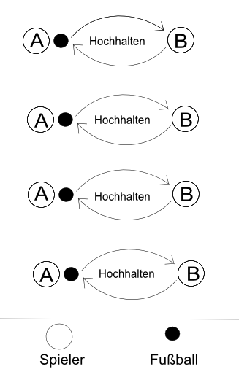
Hochhalten zu zweit
Material
Pro 2er-Gruppe: 1 Fußball

Beschreibung
Runde 1: Der Kurs wird in 2er-Gruppen aufgeteilt. Schüler A hat den Ball. Schüler B steht im gegenüber. Beide Schüler spielen sich den Ball zu ohne, dass dieser den Boden berührt.

